G-LICENTIE

HANDLEIDING VOOR DE GEBRUIKER

V 2.1

**Compétitions  
JEF - Jeunesse Echiquéenne Francophone   
&  
Vlaams Jeugdschaakcriterium**

**Inter-écoles provinciaux, régionaux FEFB, VSF, SVDB  
 et finale FRBE-KBSB-KSB**

<http://www.frbe-kbsb.be/sites/manager/GestionLICENCES_G/menu_licences_g.php>

Daniel Halleux  
Rév. 05/02/2018

# Table des matières

[Table des matières 2](#_Toc480293444)

[1. Licences G & compte Manager G 3](#_Toc480293445)

[1.1. Présentation 3](#_Toc480293446)

[1.2. Qui peut encoder les données des joueurs licence G ? 4](#_Toc480293447)

[1.3. Création d’un compte Manager G key+2 4](#_Toc480293448)

[1.4. Se loguer loggin 5](#_Toc480293449)

[1.5. Modifier son compte Manager G 5](#_Toc480293450)

[2. Attribution d’une licence G new_licence_g 5](#_Toc480293451)

[2.1. Attention aux doublons !!! 5](#_Toc480293452)

[2.2. Exemple de recherche de joueur 6](#_Toc480293453)

[2.3. Le joueur n’existe pas dans la base données. 7](#_Toc480293454)

[3. Inscriptions JEF et criteriums VSF 7](#_Toc480293455)

[3.1. Introduction 7](#_Toc480293456)

[3.2. Procéder à l’inscription 7](#_Toc480293457)

[3.3. Exportation de la liste des participants pour PairTwo ou SWAR 9](#_Toc480293458)

[4. Interscolaires 10](#_Toc480293459)

[4.1. Introduction 10](#_Toc480293460)

[4.2. Inscription de l’école C:\wamp64\www\frbekbsb\sites\manager\GestionLICENCES_G\images\new_ecole.png 11](#_Toc480293461)

[4.3. Composition des équipes 12](#_Toc480293462)

[4.4. Exportation des inscriptions 14](#_Toc480293463)

[4.4.1. Vue d’ensemble de la compétition 14](#_Toc480293464)

[4.4.2. Appariement individuels 16](#_Toc480293465)

[4.4.3. Appariements par équipes 17](#_Toc480293466)

[5. ANNEXES 19](#_Toc480293467)

[5.1. Définition des étapes JEF, criteriums VSF et interscolaires 5_arrow 19](#_Toc480293468)

[6. Notes diverses 20](#_Toc480293469)

[6.1. Interscolaires 20](#_Toc480293470)

[6.2. Composer l’équipe - Interscolaires : 20](#_Toc480293471)

[6.3. Exportation CSV et EXcel 21](#_Toc480293472)

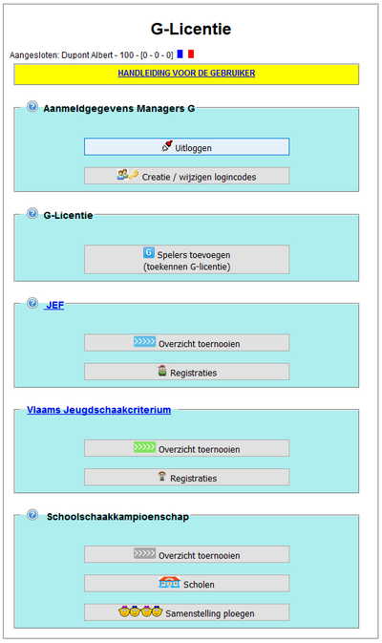

# Licences G & compte Manager G

## Présentation

Cette application a été développée pour permettre un recensement des joueurs d’échecs participants aux circuits JEF, aux critériums de la VSF, aux interscolaires provinciaux, régionaux (FEFB, VSF, SVDB) et à la finale nationale (FRBE-KBSB-KSB). Les joueurs participant à l’une de ces compétitions, doivent,

* Soit posséder une licence G
* Soit être affilié à la fédération pour l’exercice en cours.

Peuvent recevoir une licence G, les joueurs qui :

* N'ont JAMAIS été affiliés à la FRBE-KBSB, donc sans aucun matricule, quel que soit l’âge.
* Ne sont plus affiliés à la FRBE-KBSB, mais qui possèdent déjà un matricule, donc qui ont déjà été affiliés auparavant.
* Si un joueur licence G s'affilie à la fédération, alors, il perd son **statut** de "Licence G".
* Si ce même joueur ne renouvelle pas son affiliation, il récupère son **statut** de "Licence G".

L’attribution d’une licence G se fait en complétant un formulaire avec au minimum, le nom, prénom, sexe et date de naissance du joueur et cela une seule et unique fois sur sa carrière du joueur. S’il n’en possède pas, il recevra un matricule, comme n’importe quel membre affilié ou l’ayant été. Ils seront incorporés dans la base de données de la fédération nationale. Tous les joueurs inscrits par le biais de ce formulaire seront ainsi des « ***Licenciés*** C:\Users\Halle\AppData\Local\Microsoft\Windows\INetCache\Content.Word\G_bleu.png » .

Les compétitions JEF et criteriums VSF s’étalent sur une année civile alors que les interscolaires débutent en janvier pour se terminer en mai. Pour les catégories par âge, c'est l'âge du joueur au 01/01 qui est déterminante. Un joueur licencié G ou affilié à la fédération inscrit dans une compétition, le reste jusqu’à la fin de cette compétition.

Ce recensement va permettre une gestion plus aisée des participants à ces compétitions. Il suffit de sélectionner les joueurs licences G ou affiliés pour planifier leur participation aux futures étapes de la compétition en cochant simplement des cases. Les inscriptions aux compétitions de ces joueurs pourront être importées dans PairTwo, SWAR ou Orion (appariement par équipes) sans nécessité une nouvelle inscription de complète.

## Qui peut encoder les données des joueurs licence G ?

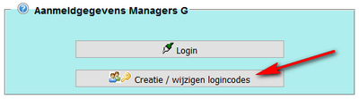Ce sont les Managers G. Ces Managers doivent tout d’abord s’identifier eux-mêmes en se créant un compte d’accès, via le bouton « ***Gestion compte(s)*** » avec en retour, par mail, un identifiant / mot de passe **à conserver**.

Pour, le JEF ou les criteriums, ces Managers peuvent être les parents des enfants ou des représentants de clubs, mais cela pourrait très bien être le joueur lui-même s’il en a les compétences. Pour les interscolaires, le Manager G sera souvent la personne qui est en charge de l’équipe représentant l’école, l’instituteur, le professeur, ou le directeur de l’école par exemple.

Figure 1

**Notes**

* Un joueur licence G peut être créé par un "**Manager G**" c'est à dire une personne possédant un identifiant / mot de passe, donc un compte dans le système G.
* Un joueur "Licence G" peut être géré par **plusieurs** "Manager G".
* Un "Manager G" a le pouvoir de :
* Gérer les données de **tous** les joueurs Licence G
* Gérer l'inscription et la participation de n'importe quel joueur licence G dans les compétitions JEF, Criterium ou interscolaire
* d'inscrire n'importe quel joueur en ordre d’affiliation, donc qu**i ne sont pas** licence G à condition que ces joueurs répondent au règlement de la compétition (exemple: maximum 20 ans pour les JEF)

## Création d’un compte Manager G key+2

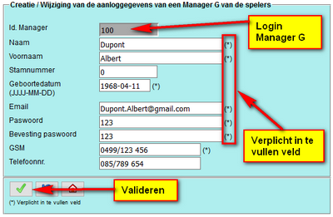Depuis la page d’accueil, cliquez sur le bouton « **Création / modification compte** ». Complétez le formulaire (figure 2) et validez en cliquant sur le bouton .



Les données d’un compte peuvent-être modifiées par la suite mais l’ <**Id. Manager** >, c’est-à-dire l’identifiant, est attribué **automatiquement** une fois pour toute. Il est d’ailleurs sur fond grisé, il n’est pas modifiable.

En cas de création ou de modification, un email est envoyé au Manager lui-même ainsi qu’au Manager jeunesse de la FEFB, VSF ou interscolaires, email mentionnant le type de compétition concerné, l’identifiant et le mot de passe du Manager.

Figure 2

## Se loguer loggin

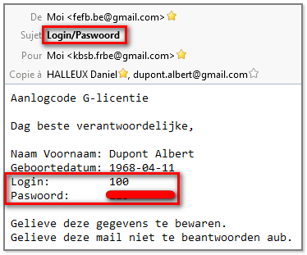Entrez votre identifiant ( = <**Id. Manager**>, le nombre de 3 chiffres) et votre mot de passe (figure 3). Si vous avez égaré votre identifiant et /ou mot de passe, il est possible de les récupérer via l’adresse mail qui vous sera demandée dans la boite de dialogue ci-dessous. (figures 4 et 5).

Figure 3

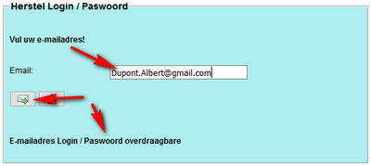

Figure 4

Figure 5

## Modifier son compte Manager G

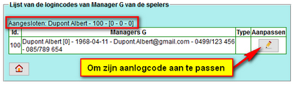

Figure 6

# Attribution d’une licence G new_licence_g

## Attention aux doublons !!!

Comme expliqué plus haut, avant d’inscrire un joueur à l’une des compétitions, il faut qu’il soit :

* Affilié à la fédération, ou
* Licencié G, c’est-à-dire qu’il faut qu’il soit recensé, qu’il soit enregistré dans la base de données avec un n° de matricule comme tout autre joueur affilié à la fédération.

Pour attribuer une licence G à un joueur, sur la page d’accueil, cliquer sur le gros bouton montré à la figure 7.

Figure 7

**Important** : avant de créer une nouvelle licence G il faut **impérativement** vérifier que le joueur concerné n’existe pas déjà dans la base de données

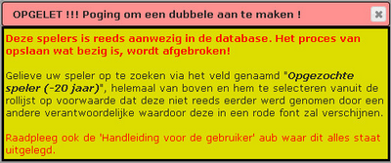Si le Manager G outrepasse cette vérification et qu’il crée une nouvelle fiche pour un joueur qui est déjà présent dans la base de données, un message d’alerte apparaîtra et le processus d’attribution de la licence G en cours sera annulé.

Un joueur sera considéré comme un doublon s’il existe dans la base de données un autre joueur avec le même nom, même prénom et même date de naissance, d’où l’importance d’être très **rigoureux** et de ne pas entrer un nom ou prénom mal orthographié ou une date de naissance erronée ou fantaisiste.

Figure 8

**Pour le joueur auquel on veut attribuer une licence G, 3 cas sont possibles :**

## Exemple de recherche de joueur

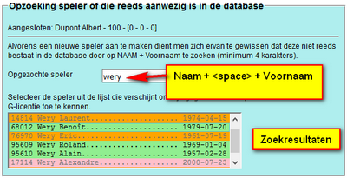On se propose de rechercher un joueur dont le nom est Wery. Dans le champ « Joueur recherché » on tape wery suivi éventuellement d’un espace et des premières lettres du prénom du joueur recherché si on veut affiner la recherche.

Une liste de joueurs présents dans la base de données apparaît. Les joueurs listés peuvent être sur fond de couleur :

* Verte, le joueur peut recevoir une licence G

Figure 9

* 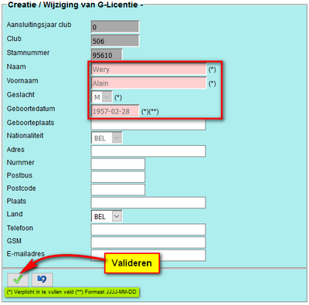Orange, le joueur est affilié à la fédération et il ne peut pas recevoir une licence G, ce serait inutile.
* Rouge (rose), le joueur a déjà une licence G

Si c’est à Wery Alain, par exemple, que l’on souhaite attribuer une licence G, il suffit de cliquer dessus dans la liste déroulante et éventuellement d’ajuster ses données dans le formulaire qui sera déployé (figure 10), et de valider. Le joueur sera alors licencié G.

**Attention :** pour un joueur actuellement membre d’un club, les champs Nom, Prénom, Sexe, Date de naissance, Nationalité ne sont modifiables que par le club propriétaire du joueur. Le champ Fédération n’est JAMAIS modifiable par un Manager G.

Figure 10

## Le joueur n’existe pas dans la base données.

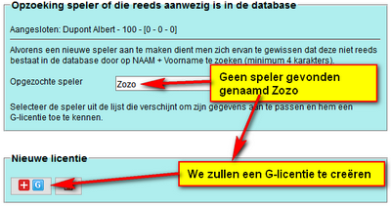A la figure 11, la liste des joueurs dont le nom commence par « Zozo » n’est pas apparue. Il n’existe donc pas de joueurs dont le nom commence par Zozo. Il faut alors créer une **NOUVELLE** **licence G.**

Le formulaire « **Création / Modification licence G** » apparait et il est nécessaire de compléter au moins tous les champs obligatoires (\*) et cliquer sur le bouton ok16x16 pour sauvegarder le formulaire (figure 11)

Figure 11

**Notes** :

* Un email reprenant tous les informations encodées pour une licence G + l’identification du Manager G est envoyé dans la boite mail de la fédération nationale FRBE-KBSB-KSB ainsi qu’à Daniel Halleux, responsable des affiliations en Belgique aussi bien en cas de création ou que de modification d’une licence.
* En cliquant sur l’entête de chaque colonne, le contenu de la liste sera trié dans l’ordre ascendant ou descendant de cette colonne.

# Inscriptions JEF et criteriums VSF

## Introduction

La procédure d’inscription à une étape du JEF ou à une étape d’un criterium de la VSF est pratiquement identique.

* Pour les JEF, il n’est pas possible de planifier plus d’une étape à l’avance, mais il est possible de rectifier la participation d’un joueur pour les étapes passées.
* Dans les criteriums, il est par contre possible de planifier toutes les étapes à venir, mais il n’est pas possible de rectifier les étapes passées. De plus, les inscriptions sont clôturés à 18h le jour précédent la rencontre. En cas de tentative d’inscription, un message est affiché invitant le Manager à contacter l’organisateur de cette étape.
* 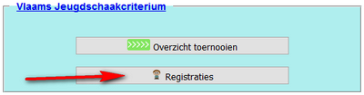Les figures copies d’écran même si elle concerne le JEF, sont également applicables aux criteriums et vice-versa.

## Procéder à l’inscription

Avec son identifiant et mot de passe, le Manager G doit d’abord se loguer (figure 3) et cliquer sur le bouton « Inscriptions » (figure 12)

Figure 12

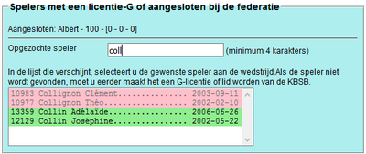La liste des joueurs déjà inscrits est affichée. (figure 13).

Si le joueur que l’on souhaite inscrire ou planifier son inscription n’est pas présent dans la liste des inscrits, il faut le rechercher parmi les joueurs affiliés à la fédération ou parmi les joueurs licences G. Pour cela, dans le champ « Joueur recherché », entrez au moins les 4 premières lettres de son nom suivi 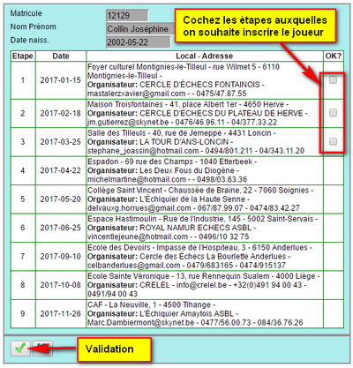éventuellement d’un espace et du début du prénom. Dans la liste déroulante qui apparaît, le fond de couleur rouge sur lequel apparaissent certains joueurs, indique que ceux-ci sont déjà présents dans la liste des joueurs inscrits. Seuls, les joueurs en vert sont sélectionnables pour une inscription. Si le joueur que l’on recherche n’est pas présent dans cette liste, alors il faut lui attribuer une licence G (voir chapitre 2, « Attribution d’une licence G ») en cliquant sur le petit bouton G_bleu

Figure 13

**Remarques** :

* pour la compétition JEF seulement, ne seront listés que des joueurs qui ont **moins de 20 ans au 01/01 de l’année en court**.
* pour les criteriums seulement, il est possible d’attribuer une licence G à un adulte, qui pourra alors s’inscrire dans la catégorie (+20) soit dans l’open (O).

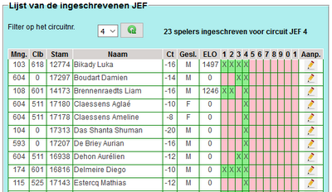Dans cette liste déroulante, cliquer sur le joueur à inscrire à la compétition et cochez les cases des étapes auxquelles on souhaite inscrire le joueur. Validez ensuite. Le joueur nouvellement inscrit doit apparaître dans la liste des joueurs inscrits. (figure 15)

Figure 14

Pour rectifier la planification des inscriptions d’un joueur, cliquez sur le petit crayon dans la dernière colonne du tableau, éventuellement rectifier parmi les étapes précédentes, celles qui n’ont pas été effectivement jouées, suite à un désistement de dernière minute par exemple. Valider en cliquant sur le bouton ok16x16 (figure 14).

Figure 15

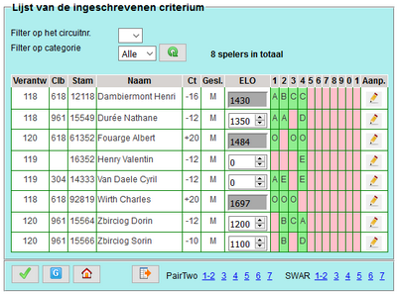**Remarques :**

* Pour le JEF, il n’est pas possible de planifier les participations des joueurs sur plus d’une étape à l’avance.
* Pour les criteriums toutes les étapes peuvent être planifiées à l’avance et il faut sélectionner la catégorie dans laquelle on souhaite inscrire le joueur (figure 16). Un joueur peut toujours s’inscrire dans une catégorie supérieure à la sienne s’il le souhaite.

Figure 16

**Notes :**

* En cliquant sur l’entête de chaque colonne, le contenu de la liste sera trié dans l’ordre ascendant ou descendant de cette colonne.
* Les 2 premières colonnes indiquent respectivement l’identifiant du Manager G qui a apporté la dernière modification et le club d’appartenance du joueur, qu’il y soit affilié ou qu’il l’ait été.

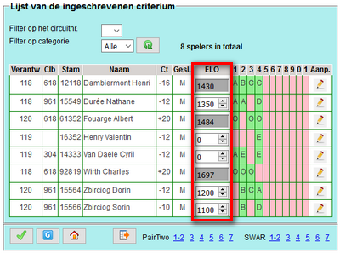

**Particularité pour les criteriums**

Pour les joueurs qui ont un ELO, cet ELO n’est pas modifiable et il apparaît sur fond gris. Pour les joueurs qui ne possèdent pas d’ELO il est possible de leur attribuer un ELO représentatif de leur force (figure 17). La plage des valeurs de l’ELO va de 400 (joueur très faible) à 2400 pour un joueur très fort. C’est au Manager à évaluer l’ELO de ce joueur comparativement à ses coéquipiers qui sont déjà cotés. Cette cote ELO permet d’apparier, dans certaines circonstances, des joueurs de force équivalente.

Figure 17

## Exportation de la liste des participants pour PairTwo ou SWAR

Pour les appariements des joueurs, plutôt que de les encoder tous un à un, il est possible d’en récupérer une liste complète par le biais d’un fichier de format CSV, CSV destinés à PairTwo ou à SWAR, téléchargeable à partir des liens montrés en bas de la figure 18 et 19, sous « Exportation CSV ».

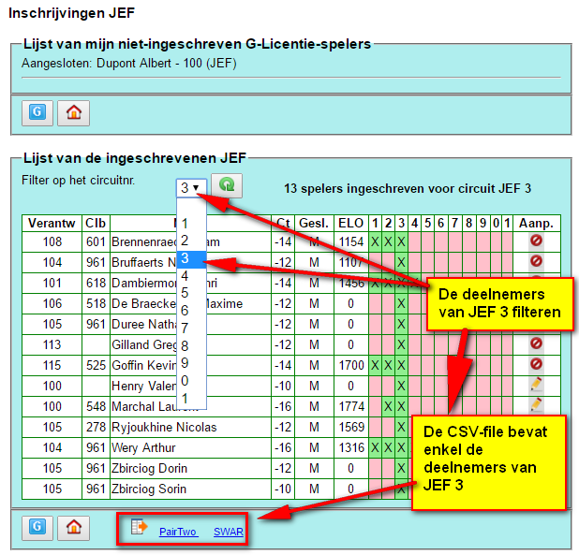Si aucun filtre n’est appliqué, les fichiers d’exportation comporteront TOUS les participants inscrits aux JEF ou aux criteriums, toutes étapes confondues. Si l’on souhaite seulement récupérer les participants d’une seule étape, il suffit d’appliquer le filtre sur l’étape désirée.

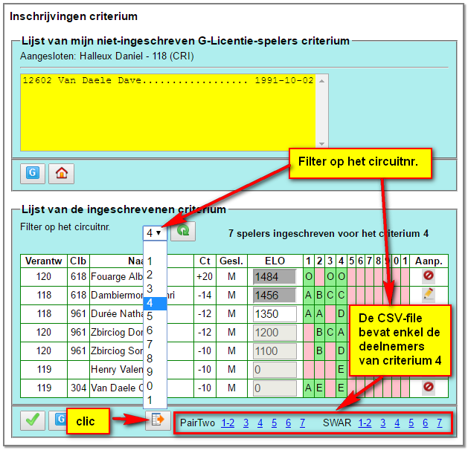

Figure 19

Figure 18

# Interscolaires

## Introduction

L’attribution de « Licence G» vise à **recenser** les élèves participants aux compétitions JEF, critériums de la VSF ou les interscolaires et qui ne sont pas affiliés à la fédération. Ce recensement sera réalisé par les Manager G, responsable des élèves, en l’occurrence, l’instituteur, le professeur ou la direction de l’école. Le module « interscolaires » du système Licences G, permet au Manager G d’inscrire ses équipes de joueurs mais il ne permet pas de gérer les appariements des équipes ou les appariements individuels des joueurs, qui sera réalisé par l’organisateur de l’étape avec un software spécifique à partir des données récupérées du système Licence G- Interscolaires.

Les fédérations peuvent organiser, en collaboration avec une école ou un cercle, des tournois interscolaires provinciaux et régionaux par l'intermédiaire des délégués jeunesses aux interscolaires.

Les différents tournois ou « étapes » sont :

* Les éliminatoires par provinces
* Les finales régionales c’est à dire par fédération (FEFB, VSF, ou SVDB)
* La finale nationale organisée par la FRBE-KBSB-KSB.

**C’est le code postal de l’école qui détermine la province d’appartenance de l’école et l’identificateur d’étape**.

|  |  |  |  |  |  |
| --- | --- | --- | --- | --- | --- |
| **Id étape** | **Fédé** | **FR** | **NL** | **Codes postaux** | **Note** |
| 1 | FV | Bruxelles-Capitale | Brussels-Capital | 1000-1299 |  |
| 2 | F | Brabant wallon | Waals-Brabant | 1300-1499 |  |
| 3 | V | Brabant flamand | Vlaams-Brabant | 1500-1999 | arrondissement de Hal-Vilvorde, sauf Overijse |
| 3000-3499 | arrondissement de Louvain, plus Overijse |
| 4 | V | Anvers | Antwerpen | 2000-2999 |  |
| 5 | V | Limbourg | Limburg | 3500-3999 |  |
| 6 | F | Liège | Luik | 4000-4999 |  |
| 7 | F | Namur | Namen | 5000-5999 |  |
| 8 | F | Hainaut-1 | Henegouwen-1 | 6000-6599 |  |
| Hainaut-2 | Henegouwen-2 | 7000-7999 |  |
| 9 | F | Luxembourg | Luxemburg | 6600-6999 |  |
| 10 | V | Flandre-Occidentale | West-Vlaanderen | 8000-8999 |  |
| 11 | V | Flandre-Orientale | Oost-Vlaanderen | 9000-9999 |  |
| 100 | F | FEFB | |  | **Finales régionales** |
| 101 | V | VSF | |  |
| 102 | D | SVDB | |  |
| 110 | FVD | FRBE-KBSB-KSB | |  | **Finale nationale** |

Le calendrier des tournois provinciaux et régionaux est proposé par le délégué jeunesse aux interscolaires de la FEFB, de la VSF ou de la SVDB, en tenant compte au maximum des autres manifestations échiquéennes. L’organisation de la finale est du ressort de la fédération nationale FRBE-KBSB-KSB.

Les interscolaires peuvent débuter en janvier avec les étapes provinciales pour se terminés avec la finale nationale avant fin mai.

Dans le système « Licence G – Interscolaires », le calendrier des différentes étapes est maintenu par Daniel Halleux (<mailto:Halleux.Daniel@gmail.com>) ou par un délégué jeunesse fédéral qui disposera d’un compte administrateur. Les informations comme le nom de l’étape (nom de province, de fédération), la date de l’étape, le local, l’adresse de jeu, les infos concernant le candidat responsable organisateur, doivent lui être communiquées dès que possible.

Chaque tournoi est composé d’équipes de 4 élèves + éventuellement un joueur réserve.

Il existe 3 catégories primaires, **A** (5ème et 6ème année), **B** (3ème et 4ème année) et **C** (1ère et 2ème année° et une catégorie secondaire **S** (de la 1ère à la 6ème année).

Un élève de l’enseignement primaire peut s’inscrire dans une équipe secondaire si cette école primaire est liée à l’école secondaire.

Un enfant inscrit dans une classe maternelle dans la même école, peut s’inscrire dans une équipe primaire.

Chaque école peut envoyer autant d'équipes qu'elle le souhaite.

**Attention** : pour les **francophones**, les équipes seront seulement inscrites en catégorie A et S.

Pour qu’une école puisse participer à une étape, le responsable Manager de cette école **peut se créer un compte** dans le système « Licence G ». Il recevra un identifiant et un mot de passe qu’il devra conserver et peut-être partager avec un de ses collèges. Il peut également demander à un autre Manager G de réaliser ses inscriptions.

## Inscription de l’école C:\wamp64\www\frbekbsb\sites\manager\GestionLICENCES_G\images\new_ecole.png

Si ce n’est fait, le Manager doit se loguer (figure 3).

Une fois logué, dans l’encadré « Interscolaires » du menu principal, il cliquera sur le bouton montré ici à la figure 21.

Figure 21

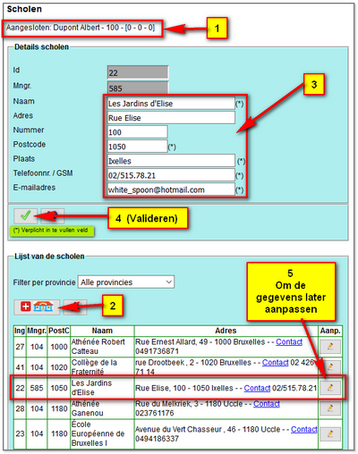Il pourra inscrire son école en complétant de façon **rigoureuse** les informations concernant son établissement (figure 22).

Figure 22

## Composition des équipes

Pour définir et composer ses équipes, la séquence suivante doit être exécutée :

**1 - Choix de l’étape**

Une école peut être amenée à participer à 3 étapes. La finale provinciale, régionale, et à la finale en fonction de ses prestations.

La liste de force des élèves participants de chacune de ces étapes peut être différentes et adaptée en fonction de la disponibilité des élèves. On commencera par sélectionner l’étape provinciale comme montré à la figure 23, par exemple l’étape de la province de Namur si son école fait partie de cette province.

Figure 23

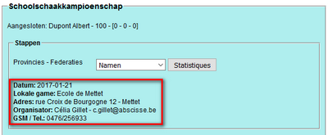Après cette première étape au sein de chaque province, la seconde étape sera la **finale régionale (** si l’école est retenue pour la finale régionale). Il faudra de nouveau composer la liste de force pour la fédération d’appartenance de la province. Pour Namur, c’est la FEFB, c’est-à-dire la Fédération Échiquéenne Francophone de Belgique.

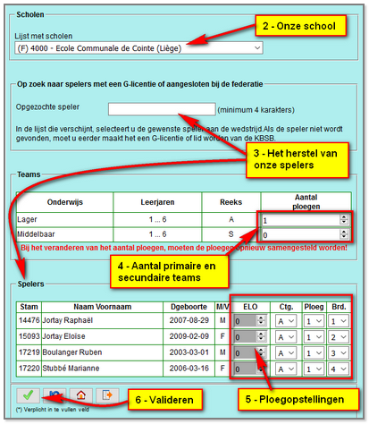Et si votre école devait participer à la grande finale, patronnée par la FRBE-KBSB-KSB, la fédération nationale c’est cet item qu’il faudrait sélectionner pour composer une nouvelle liste de force.

Figure 24

Une fois l’étape sélectionnée, on peut voir les informations sur le lieu où se déroulera cette étape (figure 24)

**2 – Choix de l’école**

Un peu plus bas, on peut dérouler une liste des écoles déjà inscrites pour cette étape où (F) indique que c’est une école francophone, et donc de la FEFB .

Figure 25

Sélectionnez alors votre école en cliquant dessus. (figure 25)

**3 – Récupération de nos joueurs**

Procédez alors à la récupération, un à un, de vos joueurs Licenciés G ou affilié à la fédération, en effectuant une recherche sur leur Nom, éventuellement suivi d’un <espace> et du début de leur prénom. Cliquez sur votre joueur pour l’incorporer dans le tableau un peu plus bas, listant vos joueurs.

Si un joueur apparaît sur fond de couleur rouge (figure 26), c’est que le joueur est déjà incorporé dans votre liste de force ou dans la liste de force d’une autre école.

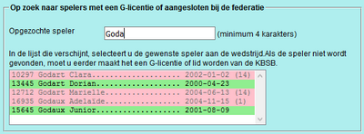

Figure 26

**4 – Définir le nombre d’équipes primaires et secondaires**

A ce stade, il FAUT définir le **nombre d’équipes** pour chacune des catégories A et S ~~pour les francophones et A, B, C et S pour les néerlandophones~~ (figure 25).

Attention : **chaque modification du nombre d'équipes réinitialise la composition des listes de force élaborées auparavant !**

Pour les étapes francophones et FEFB, il ne faut pas désigner d’équipes de catégorie B ou C. C’est une option qui peut être utilisée dans les autres provinces / fédérations.

**5 – Composition de sa liste de force**

Note : la liste de force peut être adaptée d’une étape à l’autre.

Un peu plus bas, le tableau « Joueurs » liste les élèves que nous avons récupérés de la base de données (figure 27). Le travail de constitution de la liste de force consiste à définir maintenant dans quelle équipe chaque élève va participer :

* 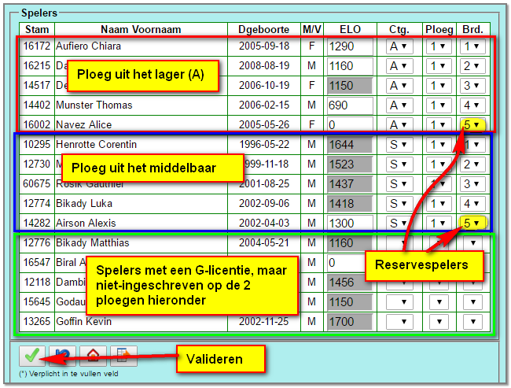Pour les joueurs qui ont un ELO, cet ELO n’est pas modifiable et il apparaît sur fond gris.
* Pour les joueurs qui ne possèdent pas d’ELO il est possible de leur attribuer un ELO représentatif de leur force. La plage des valeurs de l’ELO va de 400 (joueur très faible) à 1300. C’est au Manager à évaluer l’ELO de ce joueur comparativement à ses coéquipiers. Ceci est important car c’est l’ELO qui dicte les n° de tableau qui seront occupés par les joueurs. En cas d’irrégularité dans la correspondance ELO / numéro de tableau, une boite d’alerte signale les erreurs (figure 34) et le n° de tableau fautif est sur fond rouge. Outre cette alerte, si l’irrégularité n’est pas corrigée, elle sera signalée dans le fichier d’exportation **int\_excel\_equ\_jr.csv** (voir plus bas). Un administrateur du système aura la permission de modifier la liste de force pour la rectifier en cas de besoin, mais il ne pourra pas modifier le nombre d’équipes inscrites.

Figure 27

* 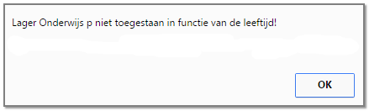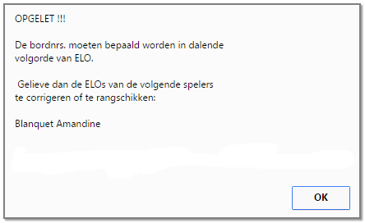**Catégories**  
  S’il est constaté que l’âge de l’enfant fait qu’il devrait être en secondaire, un message d’alerte est affiché (figure 28). Outre cette alerte, si l’irrégularité n’est pas corrigée, elle sera signalée dans le fichier d’exportation **int\_excel\_equ\_jr.csv** (voir plus bas). Un administrateur du système aura la permission de modifier la liste de force pour la rectifier en cas de besoin, mais il ne pourra pas modifier le nombre d’équipes inscrites.

Figure 29

Figure 28

Le travail consiste alors à :

* Sélectionner la catégorie
* Le n° d’équipe (il pourrait y avoir 3 équipes dans la même catégorie)
* Le n° de tableau le concernant (1, 2, 3, 4 ou 5 s’il est réserve). Le tableau n° 1 étant celui attribué au joueur ayant l’ELO le plus élevé, réel ou fictif. Si un ou plusieurs joueurs ne se sont pas vu attribuer d’ELO fictif, ils DOIVENT quand même être alignés suivant leur force présumée car, le système leur attribuera une cote artificielle de (710 - 10 fois leur n° de tableau). Ils recevront donc au maximum 700 ELO s’il est au premier tableau et 660 s’il est au 5ème tableau (joueur réserve). Cet ELO fictif, n’apparaîtra que dans les fichiers d’exportation CSV utilisés par l’organisateur de l’étape.

Il faut désigner au minimum 4 joueurs par équipe et 5 si l’équipe comporte un joueur réserve. Des joueurs sans aucune attribution de participation peuvent apparaitre en bas de cette liste de force. Ils y apparaissent parce que vous leur avez attribué une licence G. Ils sont là en disponibilité, peut-être pour une prochaine étape.

Une fois la liste de force complète, il faut sauvegarder en cliquant sur la coche verte en bas à gauche, mais on peut aussi sauvegarder à tout moment pour permettre un nouvel affichage des élèves **triés** cette fois.

## Exportation des inscriptions

Ce paragraphe intéresse surtout les organisateurs de l’étape, moins les établissements participant aux étapes. L’organisateur de l’étape pourra récupérer les listes de force des écoles participants à cette étape pour les apparier avec un programme spécifique.

### Vue d’ensemble de la compétition

D’abord, un premier fichier CSV (lien Équipes / joueurs) nommé **inscriptions\_int\_equipes.csv** est destiné à être ouvert dans un tableur comme Excel. Il permet d’avoir une vue d’ensemble de l’étape, avec les données concernant les organisateurs, le responsable école, etc., ainsi que la possibilité d’y inscrire les résultats des parties. Voici un petit échantillon à titre d’exemple, sans plus :

Interscolaires - Etape Namur - 2016-02-13  
Local: Centre sportif de Fernelmont - Rue de la Rrénovation, 8 - Fernelmont  
Organisateur: Célia Gillet - c.gillet@abscisse.be - -   
÷÷÷÷÷÷÷÷÷÷÷÷÷÷÷÷÷÷÷÷÷÷÷÷÷÷÷÷÷÷÷÷÷÷÷÷÷÷÷÷÷÷÷÷÷÷÷÷÷÷÷÷÷÷÷÷÷÷÷÷÷÷÷÷÷÷÷÷÷÷÷÷÷÷÷÷÷÷÷÷÷÷÷÷÷÷÷÷÷÷÷÷÷÷÷÷÷÷÷  
INSCRIPTIONS  
Écoles: 1  
Équipe(s): Primaire: 1 - Secondaire: 1  
  
  
\_\_\_\_\_\_\_\_\_\_\_\_\_\_\_\_\_\_\_\_\_\_\_\_\_\_\_\_\_\_\_\_\_\_\_\_\_\_\_\_\_\_\_\_\_\_\_\_\_\_\_\_\_\_\_\_\_\_\_\_\_\_\_\_\_\_\_\_\_\_\_\_\_\_\_\_\_\_\_\_\_\_\_\_\_\_\_\_\_\_\_\_\_\_\_\_\_\_  
Namur (F) - Ecole Sainte Marie (Secondaire) - 5600 Namur - 0497 256 365  
Rombouts André - ecole@gmail.com - 6654645465 -   
\_\_\_\_\_\_\_\_\_\_\_\_\_\_\_\_\_\_\_\_\_\_\_\_\_\_\_\_\_\_\_\_\_\_\_\_\_\_\_\_\_\_\_\_\_\_\_\_\_\_\_\_\_\_\_\_\_\_\_\_\_\_\_\_\_\_\_\_\_\_\_\_\_\_\_\_\_\_\_\_\_\_\_\_\_\_\_\_\_\_\_\_\_\_\_\_\_\_  
Matr.;Nom Prénom;Dnaiss;Sx;ELO;P/S;Cls;Equ.;Tbl;R1;R2;R3;R4;R5;R6;R7;R8;R9  
10295;Henrotte Corentin;1996-05-22;M;1644;s;5;1;1;  
13265;Goffin Kevin;2002-11-25;M;1700;s;5;1;2;  
16178;Blanquet Amandine;2005-08-19;F;1400;s;3;1;3;  
60675;Rosik Gauthier;2001-08-25;M;1437;s;4;1;4;  
12730;Meulenyzer Alan;1999-11-18;M;1523;s;2;1;5;  
  
**Erreur(s) d'ordonnancement ELO / numéro tableau:**  
 Goffin Kevin  
 Rosik Gauthier  
  
\_\_\_\_\_\_\_\_\_\_\_\_\_\_\_\_\_\_\_\_\_\_\_\_\_\_\_\_\_\_\_\_\_\_\_\_\_\_\_\_\_\_\_\_\_\_\_\_\_\_\_\_\_\_\_\_\_\_\_\_\_\_\_\_\_\_\_\_\_\_\_\_\_\_\_\_\_\_\_\_\_\_\_\_\_\_\_\_\_\_\_\_\_\_\_\_\_\_  
Namur (F) - Ecole Sainte Marie (Primaire) - 5600 Namur - 0497 256 365  
Rombouts André - ecole@gmail.com - 6654645465 -   
\_\_\_\_\_\_\_\_\_\_\_\_\_\_\_\_\_\_\_\_\_\_\_\_\_\_\_\_\_\_\_\_\_\_\_\_\_\_\_\_\_\_\_\_\_\_\_\_\_\_\_\_\_\_\_\_\_\_\_\_\_\_\_\_\_\_\_\_\_\_\_\_\_\_\_\_\_\_\_\_\_\_\_\_\_\_\_\_\_\_\_\_\_\_\_\_\_\_  
Matr.;Nom Prénom;Dnaiss;Sx;ELO;P/S;Cls;Equ.;Tbl;R1;R2;R3;R4;R5;R6;R7;R8;R9  
12118;Dambiermont Henri;2002-12-24;M;1456;p;3;1;2;  
16215;Damien Gabriel;2008-08-19;M;1320;p;3;1;2;  
14282;Airson Alexis;2002-04-03;M;1300;p;2;1;3;  
16172;Aufiero Chiara;2005-09-18;F;1310;p;3;1;4;  
14402;Munster Thomas;2006-02-15;M;1050;p;1;1;5;  
  
Erreur(s) d'ordonnancement ELO / n° de tableau:  
 Aufiero Chiara  
  
**Incohérence âge / enseignement:**  
 Dambiermont Henri  
 Airson Alexis

On peut y voir qu’il subsiste des irrégularités non corrigées lors de la composition de ces listes de force, pourtant signalées (figures 28 et 29).

Idéalement, il faut ouvrir ce fichier avec votre tableur, le mettre en forme en ajustant les colonnes, quadrillage, et sauver celui-ci en xls pour une utilisation plus agréable. Voici ce que cela donne après une mise en forme (figure 30).

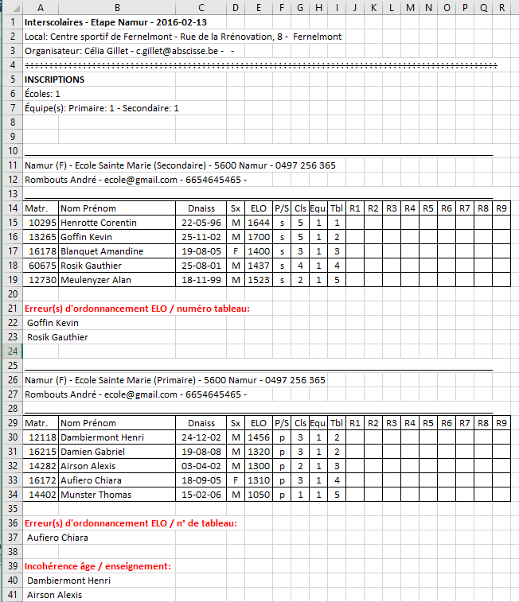

Figure 30

### Appariement individuels

Si le nombre d’équipes se révèle insuffisant par rapport au nombre de rondes, il n’y a pas d’autre choix que d’apparier les joueurs individuellement. Pour ce faire, on utilisera un programme d’appariement comme SWAR ou PairTwo. Pour importer la liste des joueurs de l’enseignement « primaire » ou la liste des joueurs de l’enseignement « secondaire », il faut :

* Sélectionner l’étape concernée

Figure 31

* Cliquer le bouton « **Export** »
* Cliquer sur le lien adéquat (figure 32).

Les inscriptions seront récupérées au format CSV.

4 fichiers CSV sont disponibles. Ils sont destinés à SWAR et à PairTwo. 3 fichiers pour les joueurs de l’enseignement primaire (catégorie A, B et C) et 1 fichier pour les élèves de l’enseignement secondaire (catégorie S). Chacun de ces fichiers contient les élèves de primaire et de secondaire inscrits dans les listes de force.

Voici, ci-dessous, le contenu exemple d’un fichier CSV destiné à PairTwo.

Colonne 5, certains joueurs possèdent une ELO réel ou un ELO fictif attribué lors dans la composition de la liste de force, mais d’autres sans ELO s’en voient attribué un lors de la génération de ces fichiers de (710- 10\*n° de tableau), soit 700, 690, 680, … suivant le n° de tableau

A l’avant dernière colonne, le nombre 100401, par exemple, est un **n° de club fictif**, fabriqué par le système qui sera différent d’une école à l’autre, et d’une équipe à l’autre, pour permettre de demander aux programmes d’appariement, via une option, de ne pas apparier les joueurs d’un même club. Il faut évidemment que le nombre de participants soit suffisamment élevé pour que le programme d’appariement ne soit pas d’en l’impossibilité de calculer l’appariement.

15564;;Zbirciog;Dorin;1500;2005-06-06;M;;100401;1;

16352;;Henry;Valentin;1400;2006-10-03;M;;100401;1;

16058;;De Braeckeleer;Maxime;1200;2004-04-30;M;;100401;1;

15566;;Zbirciog;Sorin;670;2007-06-22;M;;100401;1;

16351;;Gilland;Gregor;660;2004-10-30;M;;100401;1;

16172;;Aufiero;Chiara;1290;2005-09-18;F;;100201;1;

16215;;Damien;Gabriel;1160;2008-08-19;M;;100201;1;

14517;;Deleu;Leen;1150;2006-10-19;F;;100201;1;

14402;;Munster;Thomas;690;2006-02-15;M;;100201;1;

16002;;Navez;Alice;660;2005-05-26;F;;100201;1;

15981;;Navez;Antoine;1500;2005-05-26;M;;100301;1;

16178;;Blanquet;Amandine;1300;2005-08-19;F;;100301;1;

15559;;Van Hoyweghen;Noah;1166;2003-03-19;M;;100301;1;

16339;;Trunzo;Elisa;670;2005-10-20;F;;100301;1;

13297;;Akulov;Mikhail;1550;2006-10-18;M;;100101;1;

Ci-dessous, un extrait de CSV destiné à SWAR

[TOURNOI];;;;;;;;

1;Interscolaires - Etape FEFB;;;;;;;

2;Laurent Wery - interscolaires.fefb@gmail.com - - 0491/736871;;;;;;;

3;Andenne Arena - Rue Docteur Melin 14 - 5300 Andennes;;;;;;;

4;2017-03-11;;;;;;;

5;2017-03-11;;;;;;;

7;Rapid;;;;;;;

[CATEGORIE];;;;;;;;

[JOUEUR];;;;;;;;

15564;Zbirciog Dorin;M;100401;2005-06-06;1500;;;A;

16352;Henry Valentin;M;100401;2006-10-03;1400;;;A;

16058;De Braeckeleer Maxime;M;100401;2004-04-30;1200;;;A;

15566;Zbirciog Sorin;M;100401;2007-06-22;670;;;A;

16351;Gilland Gregor;M;100401;2004-10-30;660;;;A;

16172;Aufiero Chiara;F;100201;2005-09-18;1290;;;A;

16215;Damien Gabriel;M;100201;2008-08-19;1160;;;A;

14517;Deleu Leen;F;100201;2006-10-19;1150;;;A;

14402;Munster Thomas;M;100201;2006-02-15;690;;;A;

16002;Navez Alice;F;100201;2005-05-26;660;;;A;

15981;Navez Antoine;M;100301;2005-05-26;1500;;;A;

16178;Blanquet Amandine;F;100301;2005-08-19;1300;;;A;

15559;Van Hoyweghen Noah;M;100301;2003-03-19;1166;;;A;

16339;Trunzo Elisa;F;100301;2005-10-20;670;;;A;

13297;Akulov Mikhail;M;100101;2006-10-18;1550;;;A;

Dans SWAR (version > 2.30) comme dans PairTwo, via les options, il est possible d’empêcher que les joueurs d’une même équipe se rencontre.

### Appariements par équipes

Dans le cas où le nombre d’équipes est suffisant par rapport au nombre de rondes, on pourra utiliser un programme d’appariement qui permet les **appariements par équipes**. 3 programmes peuvent être utilisés.

**Software Orion**

**D**éveloppé par la firme Vega <http://www.vegachess.com/tl/index.php/Home_page_English.html> ce programme est gratuit, utilise JaVaFo, d’où, la nécessité que JAVA runtime 32 bit soit installé sur votre PC. Orion est téléchargeable sur cette page <http://www.vegachess.com/tl/index.php/downloaden.html> tout en bas.

Le module « Interscolaires » permet de générer un fichier Excel au format xlsx par équipe, conforme au canevas imposé par Orion. Par exemple, si pour la finale nationale il y a 48 équipes primaires et 42 équipes secondaires, alors le module des interscolaires va générer 100 fichiers Excel qui seront compacté dans une archive nommée orion.zip récupérée par téléchargement depuis le serveur.

Il suffit d’extraire les fichiers Excel xlsx dans un répertoire temporaire. Un répertoire pour les équipes primaires et un répertoire pour les équipes secondaires. Orion permet d’importer tous ces fichiers d’un seul coup, du moins, ceux concernant les équipes primaires pour un premier tournoi et ceux concernant les équipes secondaires pour le second tournoi.

Vu la grande quantité possible de fichiers xlsx chaque fichier est nommé comme ceci :

* **A\_Ecole du Longchamp\_1.xlsx**
* **S\_Ecole Sainte Marie\_1.xlsx**

- **A** désigne une équipe d'enseignement primaire catégorie A  
- **S**  désigne une équipe d'enseignement secondaire  
- suit ensuite le **nom de l'école**  
- suivit du **n° d'équipe** primaire ou secondaire.

Voici à quoi ressemble un tel fichier (figure 32):

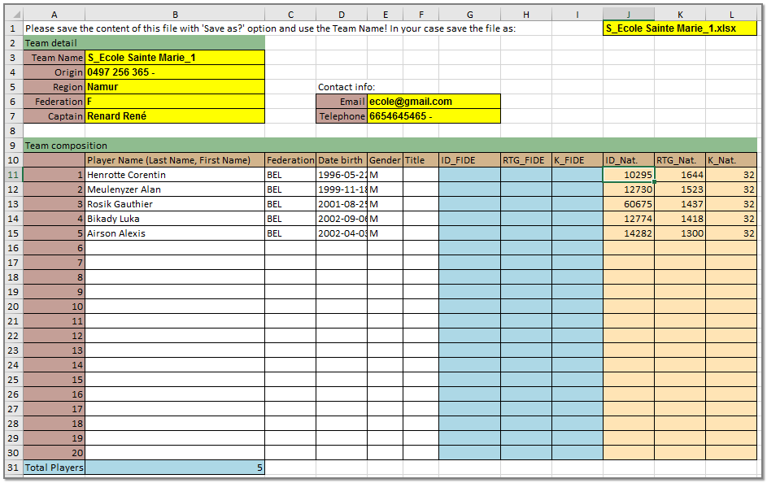

Figure 32

**PairTwo 4.14**

téléchargeable sur le site de notre fédération ici <http://www.frbe-kbsb.be/index.php/elo-frbe/softwares/pairtwo>

On peut alors récupérer les inscriptions également générées dans les fichiers nommés **int\_equ\_x.csv** ou x désigne la catégorie A, B, C ou S.

Voici un exemple de contenu. Une ligne est constituée du nom de l’école, suivi de la catégorie et du n° d’équipe. Suit alors les 4 ou 5 joueurs inscrits.

Ecole du Longchamp - A1;Zbirciog Dorin;Henry Valentin;De Braeckeleer Maxime;Zbirciog Sorin;Gilland Gregor;

Ecole Sainte Marie - A1;Aufiero Chiara;Damien Gabriel;Deleu Leen;Munster Thomas;Navez Alice;

Ecole moyenne de l'Etat - A1;Navez Antoine;Blanquet Amandine;Van Hoyweghen Noah;Trunzo Elisa;

Athénée Royale de Chênée - A1;Akulov Mikhail;Bibaud Etienne;Caroy Yoram;Aaa1 A;

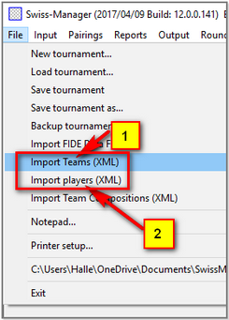**Swiss-Manager**

4 fichiers XML Teams et 4 fichiers XML Player sont disponibles pour chacune des catégories A, B, C ou S. Dans Swiss-Manager, créer un tournoi par équipe, importer le fichier Teams et ensuite le fichier Players.

A remarquer qu'il y a un problème dans Swiss-Manager pour l'importation du "Gender", le sexe ( M ou F), qui ne passe pas. Les informations fournies par le développeur Mr Herzog n'étant pas à jour ou pas 100% correctes. D'autres champs de données ne sont pas documentés non plus, mais dans notre cas, pour la licence G et les interscolaires, ça passe quand même.

Voici la liste des participants avec les équipes à droite  
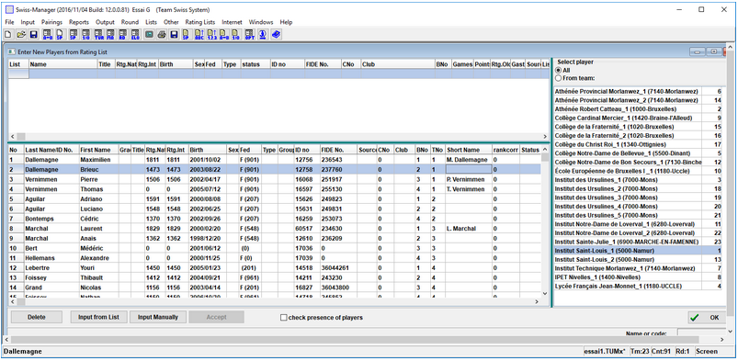

# ANNEXES

## Définition des étapes JEF, criteriums VSF et interscolaires 5_arrow

C’est au responsable Manager de la compétition JEF (FEFB), criteriums VSF ou interscolaires à compléter et à mettre à jour les informations qui concernent les différentes étapes de leur compétition, informations qu’il aura collectées au préalable auprès des différents organisateurs. Si un manquement, une imprécision ou une erreur est constatée dans ces données il faut leur signaler pour qu’ils mettent les données à jour.

En cas de nécessité, Daniel Halleux ([Halleux.Daniel@gmail.com](mailto:Halleux.Daniel@gmail.com)) pourra toujours intervenir.

Voici, ci-dessous, **à titre indicatif**, les formulaires qui leur est accessible à eux seul et qui permet l’encodage des données des différentes étapes JEF, criteriums et interscolaires. (figures 33, 34 et 35)

La liste des étapes (tableau du bas) apparaitra lors de l’inscription d’un joueur aux différentes étapes.

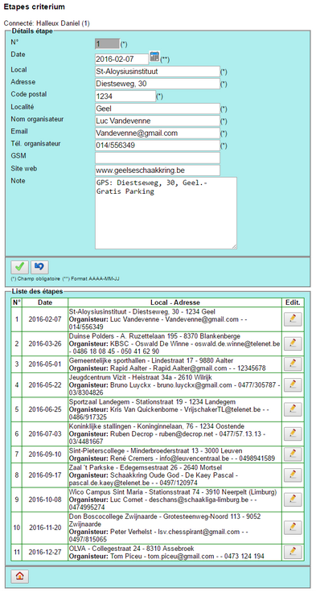

Figure 43

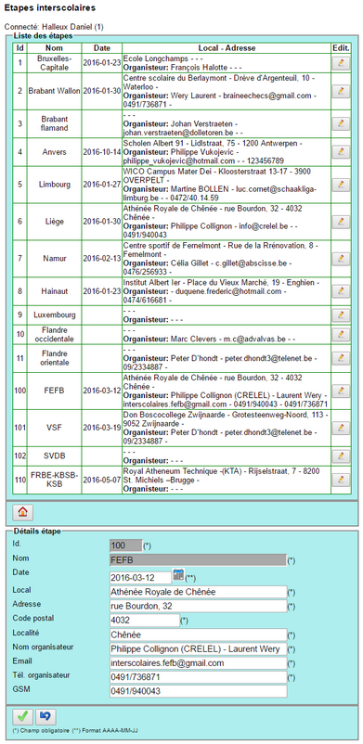

Figure 35

Figure 34

# Notes diverses

## Interscolaires

* Masquage des catégories B et C en inter-scolaires pour les provinciales et régionale FEFB
* Affichage d’un tableau inventaire des inscriptions par étape:  
  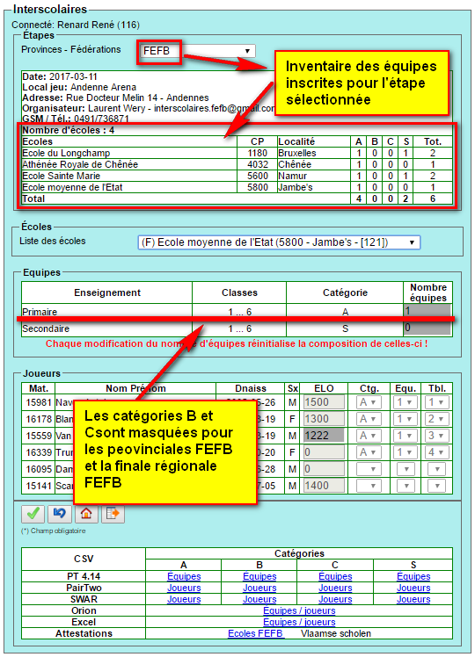

## Composer l’équipe - Interscolaires :

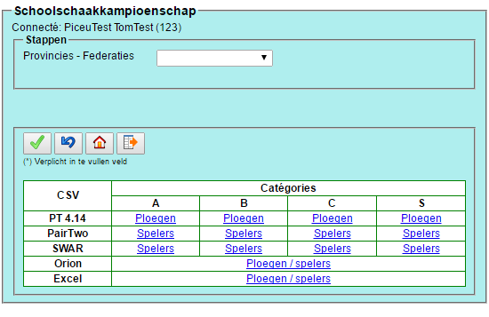

Remarque:

La première fois, j’ai ouvert ce module sans créer des joueurs pour le licence G.  
Il faut ajouter clairment qu’il faut d’abord ajouter tous les joueurs à la base (avec bouton pour aller à la page) avant de composer les équipes.

**Boite d'alerte affichant le message suivant :**

*OPGEPAST !  
Om de lijst van uw spelers hieronder te laten verschijnen en om zo de spelerslijsten van uw ploegen te kunnen samenstellen, moet u eerst een G-licentie aan al uw spelers toewijzen !*

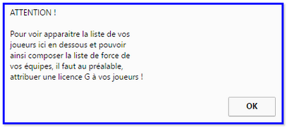

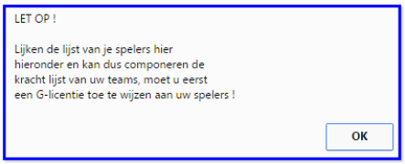  
  
Ce message est affiché si

* on affiche une compétition de ligue - province, fédérale ou nationale
* qu'ensuite on choisi une école
* et que l'on veuille définir un nombre d'équipes pour cette école alors qu'aucune licence G n'a été attribuée au élèves du responsable actuellement logué

## Exportation CSV et EXcel

Les liens qui sont affichés tout en bas pointent vers des fichiers CSV ou Excel qui ne contiennent pas forcément les inscriptions que l'on est en train d'afficher. Ils contiennent les inscriptions de la dernière "Exportation" demandée.   
  
Donc, si on veut, les fichiers Orion Brabant Wallon par exemple:

* Tu choisis l'étape > Brabant Wallon si ce n'est fait
* Ensuite tu cliques sur le bouton Export
* Tu verras apparaître un message te demandant de patienter pendant la génération des fichiers (peut-être 20 secondes quand il y aura beaucoup d'équipes pour la finale)
* Le nom de l'étape apparaitra juste en dessous du mot "CSV" dans le tableau des liens , en rouge, indiquant que tous les contenus de ces liens ont été actualisés avec l'étape choisie.
* Il n'est pas nécessaire de choisir une école, seulement une étape.

J'ai aussi intégré les données de l'étape dans le tableau qui globalise les inscriptions et ajouté le code postal et la localité des écoles inscrites.

